SEVERNÍ AFRIKA
☺Za pomoci atlasu světa pojmenuj státy a území severní Afriky na mapce (obr. 1).
Jak se jmenuje rovnoběžka označená na obrázku jako „A“? OBRATNÍK RAKA
TUNISKO LIBYE

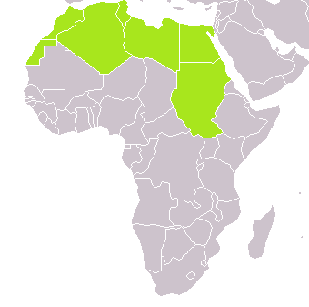
MAROKO EGYPT
ZÁPADNÍ SAHARA A
SÚDÁN
ALŽÍRSKO

Obr. 1
☺ Zkus vybarvit vlajky vybraných států severní Afriky a dopsat, kterým patří:
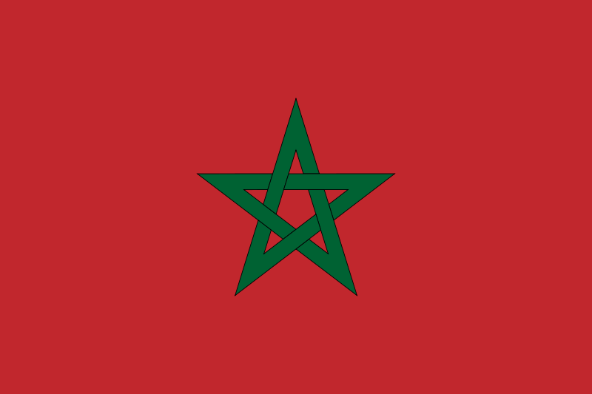
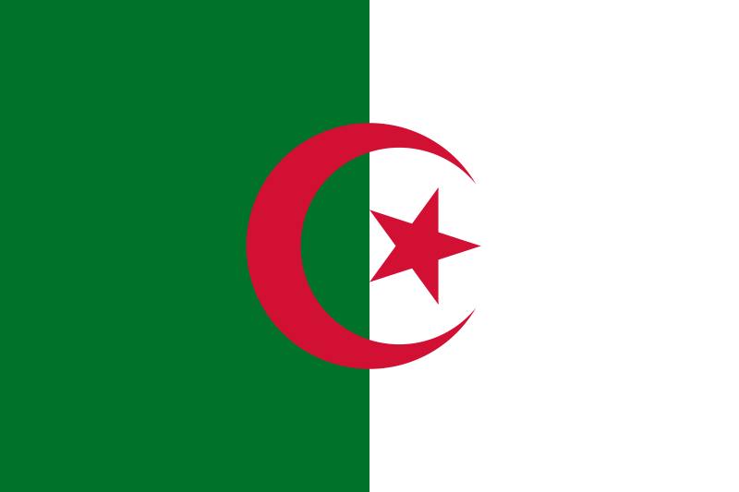
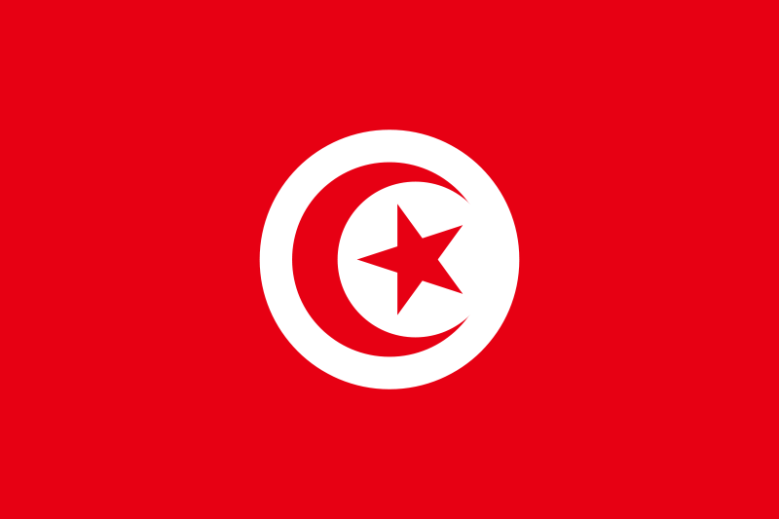

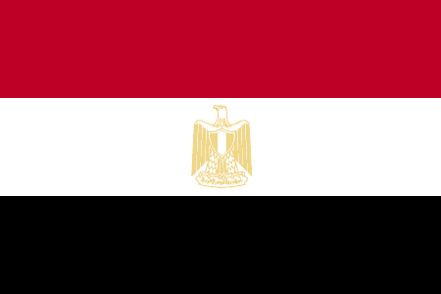

Obr. 2 Obr. 3 Obr. 4 Obr. 5 Obr. 6
MAROKO ALŽÍRSKO TUNISKO LIBYE EGYPT
☺Ke státům severní Afriky v následujícím přehledu doplň hlavní města, potom každý ze států označ barvou a v mapce (obr. 1) stejnou barvou vybarvi jeho území.

STÁT | HLAVNÍ MĚSTO | STÁT | HLAVNÍ MĚSTO
EGYPT  TUNISKO  MAROKO | KÁHIRA (CAIRO)  TÚNIS  RIBÁT (RABAT) | ALŽÍRSKO  LIBYE  SÚDÁN | ALŽÍR (DŽAZÁIR)  TARÁBULUS (TRIPOLIS)  CHARTÚM

POVRCH AFRIKY
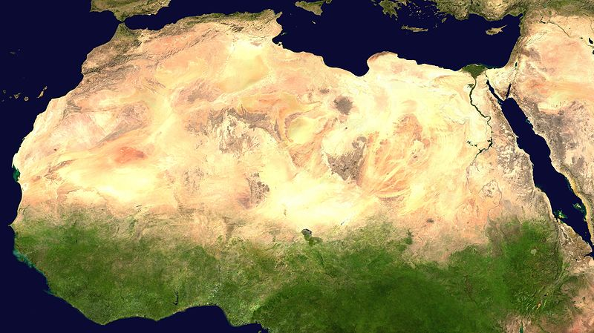
☺ Povrchu Afriky jednoznačně dominuje poušť SAHARA

9 mil. km²
s rozlohou 9 MILIONŮ KM²
Tato poušť je tvořena celou řadou menších pouští. Vypiš si
z atlasu tři z nich: ARABSKÁ, LIBYJSKÁ, NUBIJSKÁ

Na mapě severní Afriky si můžeš všimnout několika pouští,
které mají v názvu slovo ERG nebo HAMÁDA.

Zkus pomocí literatury nebo internetu zjistit jejich význam.
ERG PÍSEČNÁ POUŠŤ HAMÁDA SKALNATÁ POUŠŤ
Obr. 7 autor NASA

VODSTVO SEVERNÍ AFRIKY

☺V severní Africe je mnoho řek značených touto značkou . Zjisti v atlasu, co značka znamená.
VÁDÍ (VYSCHLÉ ŘÍČNÍ KORYTO), OBČASNÝ VODNÍ TOK
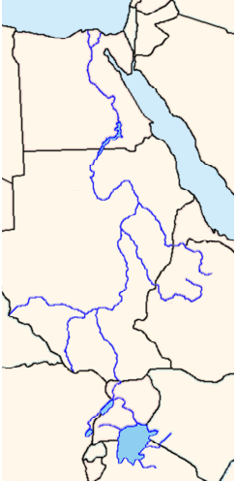
Severní Afrikou protéká druhá nejdelší řeka světa. Zkus k ní doplnit následující informace:
a) jaká je její přibližná délka? Asi 6 700 km (údaje se velmi různí)
b) kterými státy severní Afriky protéká? SÚDÁNEM A EGYPTEM
c) do kterého moře a jakým způsobem ústí? DO STŘEDOZEMNÍHO, DELTOU
d) proč má, přes svoji délku, málo vody PROTÉKÁ POUŠTÍ, MÁ MÁLO PŘÍTOKŮ
e) jak se jmenuje přehrada, která je na ní postavená? ASUÁNSKÁ
f) soutokem kterých dvou zdrojnic vzniká? BÍLÉHO A MODRÉHO NILU
g) vypiš tři libovolná města na této řece CHARTŮM, ASUÁN, KÁHIRA
h) jaký význam měla tato řeka pro obyvatele ve svém okolí již ve starověku?
KAŽDOROČNÍ ZÁPLAVY PŘINÁŠELY ÚRODNÉ BAHNO – ZEMĚDĚLSTVÍ
ROZVOJ JEDNÉ Z NEJSTARŠÍCH CIVILIZACÍ
OBYVATELSTVO SEVERNÍ AFRIKY

Obr. 8
☺Doplň text týkající se obyvatelstva severní Afriky:
Obyvatelé severní Afriky jsou především Arabové. O jakou rasu jde? BÍLÁ
Jaké náboženství je rozšířené v severní Africe? ISLÁM Co je symbolem
tohoto náboženství (obr. 9)? PŮLMĚSÍC A HVĚZDA Které státy severní Afriky mají
tento symbol na vlajce? ALŽÍRSKO, TUNISKO Ke komu se modlí vyznavači islámu?
Obr. 9 MODLÍ SE K ALLÁHOVI
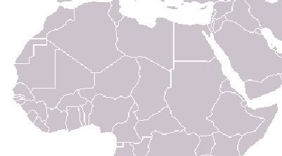
HOSPODÁŘSTVÍ SEVERNÍ AFRIKY

☺ V mapce (obr. 10) jsou uvedeny
nejdůležitější suroviny těžené v severní Africe.
Zkus je podle použitých značek pojmenovat
a přiřadit ke správnému státu (můžeš použít
atlas).

ROPA – EGYPT, LIBYE

ZEMNÍ PLYN – ALŽÍRSKO

FOSFÁTY – MAROKO, TUNISKO, ZÁPADNÍ SAHARA Obr. 10

-----------------------------------------------------------------------------------------------------------------------------------------------------------------------------------------------

Použité zdroje obrázků:

Obr. 1: Vardion. Wikimedia – BlancMap – Africa. [On line]. [cit. 2009–06–11].
Dostupné z WWW: < http://commons.wikimedia.org/wiki/File:BlankMap-Africa.png> Licence: public domain, upraveno.
Obr. 2: Flad. Wikimedia – Flag of Morocco. [On line]. 2009 [cit. 2009–06–11].
Dostupné z WWW: <http://commons.wikimedia.org/wiki/File:Flag_of_Morocco.svg> Licence: public domain.
Obr. 3: Flad. Wikimedia – Flag of Algeria. [On line]. 2009 [cit. 2009–06–11].
Dostupné z WWW: <http://commons.wikimedia.org/wiki/File:Flag_of_Algeria.svg> Licence: public domain.
Obr. 4: Avala. Wikimedia - Flag of Tunisia. [On line]. 2008 [cit. 2009–06–11].
Dostupné z WWW: <http://commons.wikimedia.org/wiki/File:Flag_of_Tunisia.svg> Licence: public domain.
Obr. 5: Zscout370. Wikimedia - Flag of Libya. [On line]. 2008 [cit. 2009–06–11].
Dostupné z WWW: <http://commons.wikimedia.org/wiki/File:Flag_of_Libya.svg> Licence: public domain.
Obr. 6: Marc Mongenet. Wikipedia – Egypt flag 300. [On line]. 2004 [cit. 2009–06–11].
Dostupné z WWW: <http://commons.wikimedia.org/wiki/File:Egypt_flag_300.png> Licence: public domain.
Obr. 7: NASA. Wikimedia - Sahara satellite hires. [On line]. 2002 [cit. 2009–06–11].
Dostupné z WWW: <http://commons.wikimedia.org/wiki/File:Sahara_satellite_hires.jpg> Licence: public domain, upraveno.
Obr. 8: Baumanns. Wikimedia – Nile. [On line]. 2005 [cit. 2009–06–11].
Dostupné z WWW: <http://commons.wikimedia.org/wiki/File:Nile.png> Licence: public domain, upraveno.
Obr. 9: Yahel Guhan. Wikimedia – Islam-symbol. [On line]. 2008 [cit. 2009–06–11].
Dostupné z WWW: <http://commons.wikimedia.org/wiki/File:Islam-symbol.gif> Licence: public domain.
Obr. 10: Vardion. Wikimedia – BlancMap – Africa. [On line]. [cit. 2009–06–11].
Dostupné z WWW: <http://commons.wikimedia.org/wiki/File:BlankMap-Africa.png> Licence: public domain, upraveno.

